白河國中資訊科技課程:PYTHON
壹、我們課程執行PYTHON程式的平台環境有兩種:
- 單機版Pycharm

二、線上版Google Colab
(一)登入google教育帳號:
同學點選網站: https://www.google.com.tw/?hl=zh_TW
右上角登入GOOGLE教育帳號:
帳號規則: 大部分同學帳號為stxxxxxxx@go.edu.tw，例如你的openID為st1234567，那你的帳號就是st1234567@go.edu.tw
(二)點選colab網站: https://colab.research.google.com/?hl=zh-tw
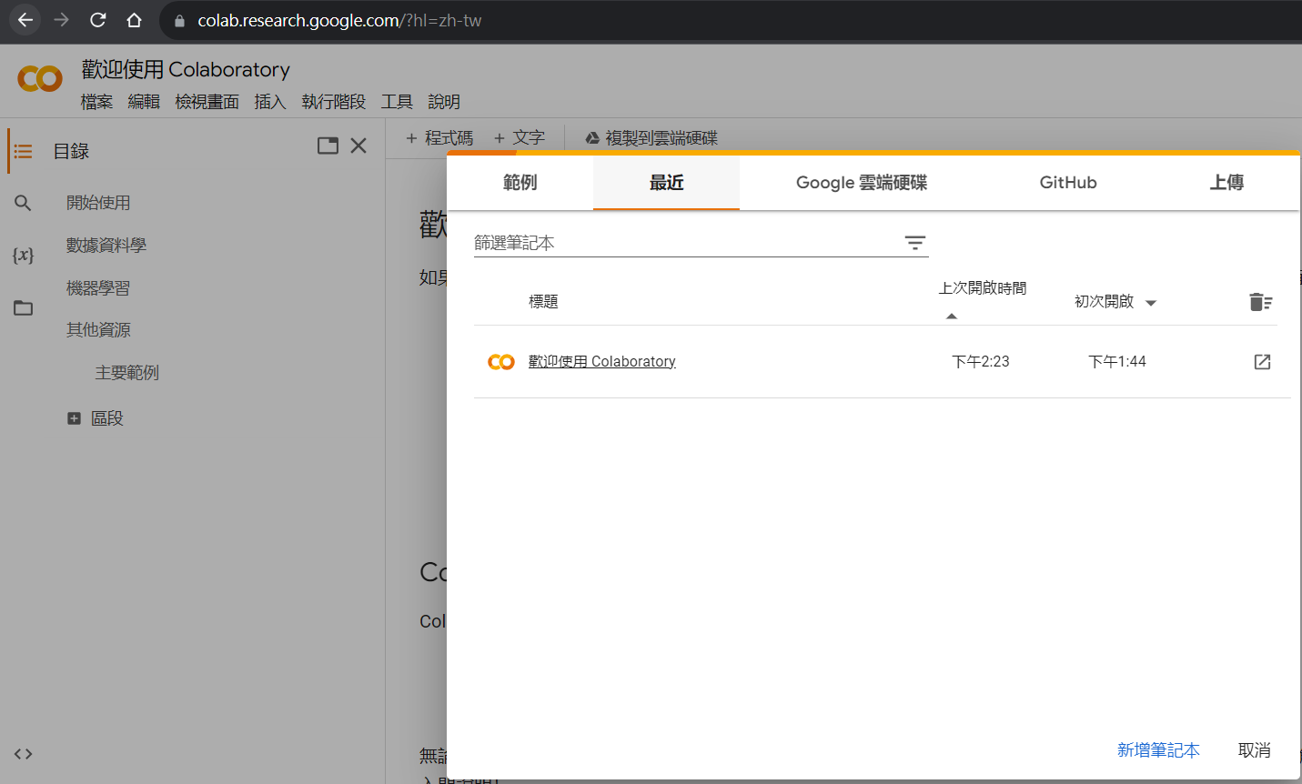
貳、單機版Pycharm建立python文件
一、打開桌面Pycharm程式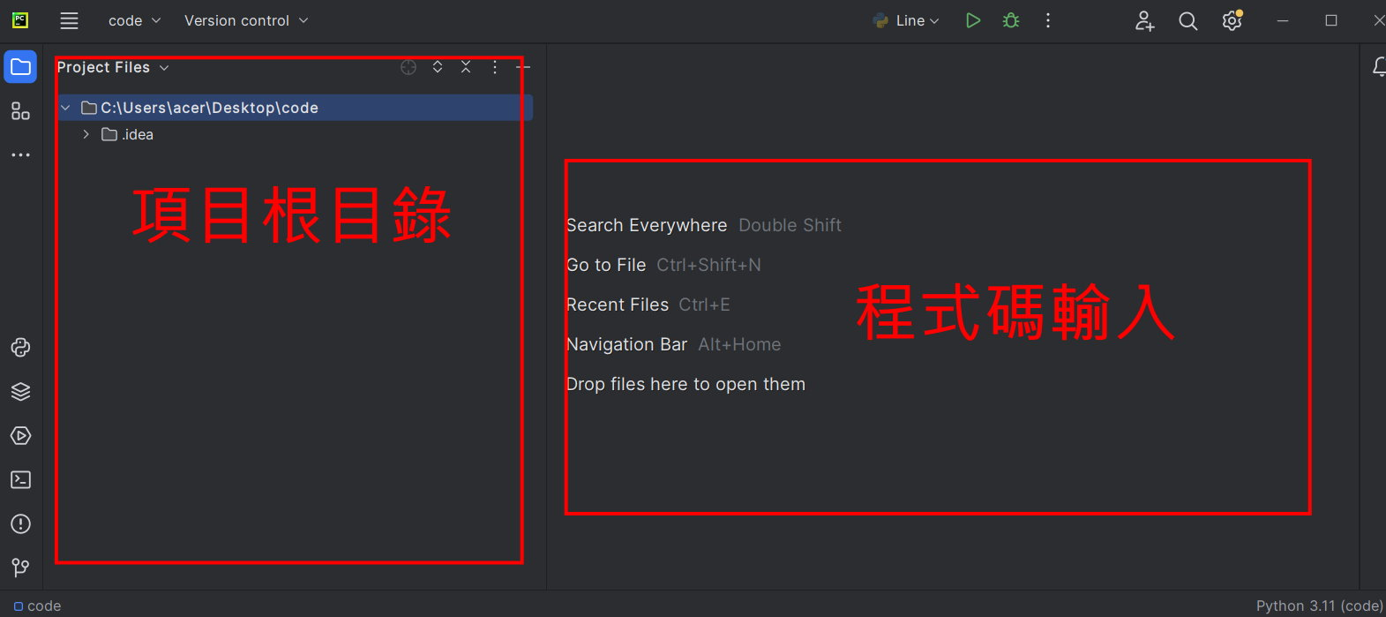
二、新建或打開文件並書寫程式碼
新建：在左側根目錄內部任一位置－右鍵－[new]－[Python File]－輸入檔名(班級+座號)－OK
註:將來檔案會上傳伺服器執行，檔名不能使用中文
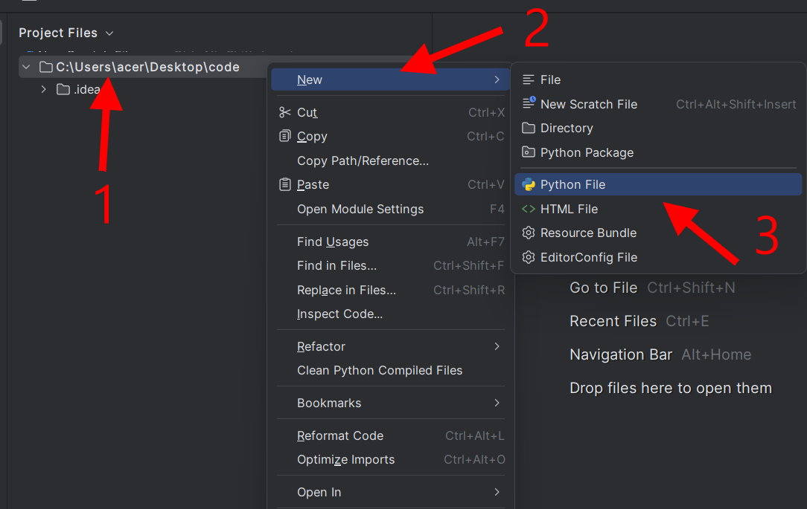
這裡老師輸入90601檔名，各位發現除了檔名之外，副檔名出現了［.py］，這是python檔案的格式。
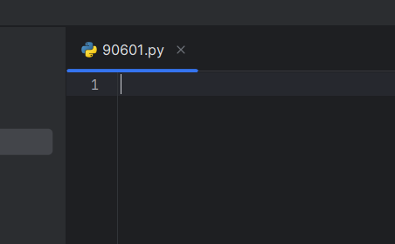

今日課程: Python重複迴圈一while、for
學習目標:
- While loop
- For loop

一、While :中文意思是”當….的時候”
(一)複習一下我們學習過的if判斷式 ，舉例如下：
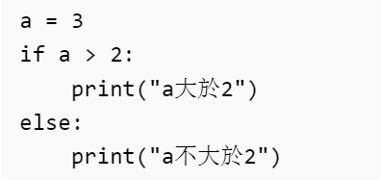
執行結果是列印出a大於2這一行!
if 判斷式後的程式只有在條件為 True 時才會執行，上面這個例子中，因為 a > 2 的條件為真，因此程式被執行了。
while 迴圈與 if 判斷式也相同，看看下面這個例子：
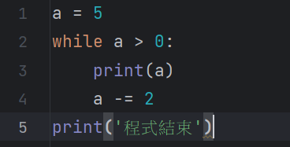
執行結果為:
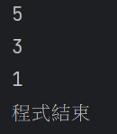
說明:
第一行，我們宣告了一個變數a，賦值為 5。
第二行，碰到了 while 迴圈指令。剛剛說過，while 迴圈跟 if 判斷式一樣，只有在條件為 True 時才會執行。對於此時來說，我們的條件是 a > 0，而 a 等於 5，因此條件符合，執行迴圈程式。
進入迴圈後(也就是第三行)，電腦 print 出了變數 a，也就是 5。
第四行，a 的值被減 2 (a-=2 的意思就是a =a-2，將原本變數a的值進行更新)，因此現在 a 的值等於5-2=3。
此時，迴圈執行完了第一次，電腦會繼續嘗試執行第二次迴圈。
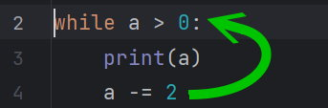
因為這個迴圈的條件還是 a > 0，而此時 a 等於 3仍符合條件，因此迴圈繼續執行第3行 print 出變數 a ，將 a 的值再度減 2，現在a 等於 3-2=1。電腦繼續嘗試執行迴圈，發現 a 等於 1，因此 a > 0 的條件仍然符合條件，於是電腦印出變數 a，並且將 a 減 2 變成 -1。和上面一樣，電腦繼續嘗試執行迴圈回到第2行。
然而，現在 a 等於 -1，而我們的條件說只有在 a > 0 時才能繼續執行迴圈。因為條件並不符合，電腦便停止執行迴圈。
最後便0執行第5行這個並不在迴圈中的指令:程式結束!

(二整理一下while迴圈的語法:
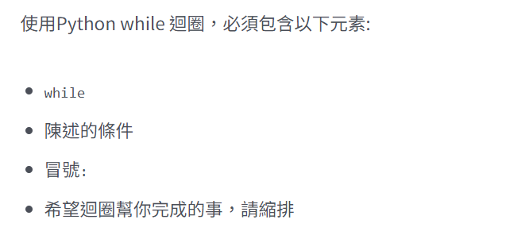
Python預設while陳述句的條件為真時，才會執行縮排的內容。
陳述的條件你可以搭配比較運算子(==、!= 、<、<=、>、>=)、布林運算子(and、or、not) 等工具。
(三)實際例子應用
我們嘗試將數字1到100通通列印出來，若是沒有迴圈指令，我們必須使用print指令一行一行執行很浪費時間，現在我們可使用while迴圈:
思考流程:
1設定起點:我們要從1開始列印，因此準備一個變數i=1
2設定終點:我們的終點是100，因此我們將while 迴圈的條件設定為 <=100 ，
3從第一個數字開始列印，使用print函數
4每次要增加1，所以我們將變數每次迴圈都增加1
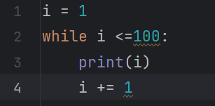
執行結果1~100
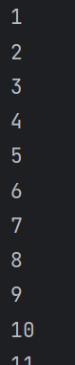
…以下省略

【今日作業】兩個小題可寫在一起
一、使用while迴圈將數字範圍100~1當中所有3的倍數的數字由大到小列印出來。
二、重複列印你的名字，次數和第一小題的數量一樣
三、儲存檔案，將檔案上傳到classroom。

如何儲存檔案
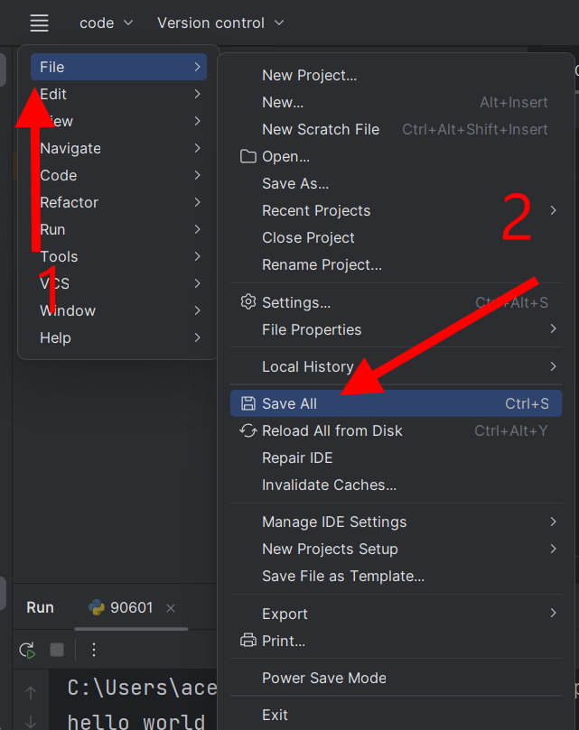
檔案會儲存在畫面路徑的資料夾內: 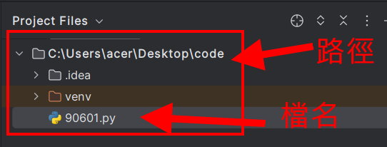
請把這個檔案上傳到google classroom的作業區

